点餐系统
  - 准备工作

项目展示
搭建服务器

项目分析
项目功能分析：
- 首页
- 菜单列表
- 购物车
- 订单确认
- 订单详情
- 消费记录

项目初始化
- 创建小程序项目
- 清理用不到的文件和代码
- 复制静态资源到images目录
- 复制app.wxss全局样式代码
- 复制app.json配置

导航栏：
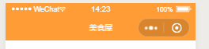
底部导航：
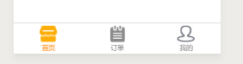

  - 前后端交互

配置文件
utils\config.js
module.exports = {
url: 'http://localhost/api/'
}

请求服务器接口
utils\fetch.js
const config = require('./config')
module.exports = function(path, data, method) {
return new Promise((resolve, reject) => {
wx.request({
url: config.url + path,
method: method,
data: data,
header: {
'Content-Type': 'json',
'X-Requested-With': 'XMLHttpRequest'
},
success: res => {
// 请求成功
resolve(res.data)
},
fail: function() {
// 请求失败
reject()
}
})
})
}

测试：
app.js
App({
fetch: require('utils/fetch.js')
})

pages\index\index.js
const app = getApp()
const fetch = app.fetch
Page({
onLoad: function(options) {
wx.showLoading({
title: '请求中',
mask: true
})
fetch('user/settings').then(data => {
wx.hideLoading()
console.log(data)
}, () => {
wx.hideLoading()
console.log('请求失败')
})
}
})

加载提示：
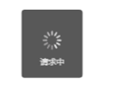

请求成功：
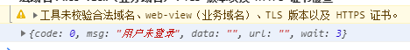

请求失败：
（将请求的URL地址改为无效地址）
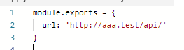
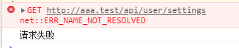

请求失败时的处理
失败的时候提供重试功能。
utils\fetch.js
fail: function() {
fail('加载数据失败', reject)
}

function fail(title, callback) {
wx.hideLoading()
wx.showModal({
title: title,
confirmText: '重试',
success: res => {
if (res.confirm) {
callback()
}
}
})
}
wx.showModal()：显示模态框（类似JS里的alert()）
title：模态框的标题
confirmText：改变“确定”按钮的文字，改为“重试”

pages\index\index.js
fetch('user/settings').then(data => {
wx.hideLoading()
console.log(data)
}, () => {
this.onLoad()
console.log('请求失败')
})

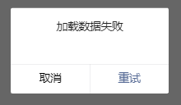

异常状态码处理
如果请求成功，但服务器的状态码不是200，
说明服务器返回了错误信息，这个时候也要执行失败操作。

测试：
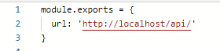
将请求的路径改为一个不存在的路径：
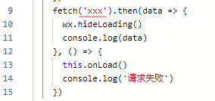

服务器返回404状态码，
res.data的输出结果是一个HTML错误信息页面。

这时候应该把状态码不是200的情况，当成失败来处理。

实际上，在请求成功的情况下，服务器返回的是错误信息的情况有两种，
第1种情况是，状态码 不是200，返回的结果是HTML。
第2种情况是，状态码 是200，返回的结果为JSON，自动转换为对象res.data。
res.data返回的结果包含code、msg、data、url、wait
code表示错误码，值为0表示失败，为1表示成功。
当code为0的时候，使用msg获取错误信息。
当code为1的时候，使用data获取服务器返回的数据。
url和msg用不到。url表示自动跳转到哪个页面，wait表示等待几秒后跳转。

utils\fetch.js
success: res => {
if (res.statusCode !== 200) {
fail('服务器异常', reject)
return
}
if (res.data.code === 0) {
fail(res.data.msg, reject)
return
}
resolve(res.data)
},

显示服务器异常：
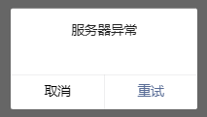
  - 用户登录

判断登录状态
服务器接口：user/settings，表示用户是否已经登录。

app.js
onLaunch: function() {
wx.showLoading({
title: '登录中',
mask: true
})
this.fetch('user/setting').then(data => {
if (data.isLogin) {
// 已登录
console.log('已登录')
} else {
// 未登录
console.log('未登录')
}
}, () => {
this.onLaunch()
})
},

pages\index\index.js
onLoad: function(options) {
}

运行测试：

发送登录请求
未登录的时候，调用login()方法去登录。

app.js
onLaunch()方法
// 未登录
this.login()

编写login()方法。
login: function() {
wx.login({
success: res => {
// 获得res.code
}
})
},

服务器接口user/login：用来进行登录。
传入参数：js_code，把res.code传进去。
返回结果：isLogin，表示是否登录成功。

this.fetch('user/login', {
js_code: res.code
}).then(data => {
// 判断登录是否成功
if (data && data.isLogin) {
// 登录成功
} else {
// 登录失败
}
}, () => {
// 登录失败（服务器异常）
})

登录成功和失败的处理
给login()方法添加参数options，
利用options传入两个回调函数：success()和fail()。
login: function(options) {
……
},

修改login()方法，如果登录成功，调用success()，失败调用fail()。
this.fetch('user/login', {
js_code: res.code
}).then(data => {
if (data && data.isLogin) {
options.success()
} else {
wx.hideLoading()
wx.showModal({
title: '登录失败（请使用真实的AppID，并检查服务器端配置）',
confirmText: '重试',
success: res => {
if (res.confirm) {
options.fail()
}
}
})
}
}, () => {
options.fail()
})

在调用this.login()的时候，传入成功和失败时的处理。
// 未登录
this.login({
success: () => {
// 登录成功
wx.hideLoading()
console.log('登录成功')
},
fail: () => {
// 执行到此处，说明服务器异常，已经弹出了模态框，这里的代码用来重试
this.onLaunch()
}
})

运行测试：

用户信息就绪
用户信息就绪：userInfoReady是一个状态，
表示用户已经成功登录，服务器可以获取到用户信息了。

为了在用户信息就绪以后执行某些操作，就要通过userInfoReadyCallback()来实现。
（第5章讲解小程序用户登录的时候已经为大家讲过了）

开发思路：
在App实例中保存userInfoReady布尔值，表示用户信息是否就绪。
如果希望在就绪的时候执行某些操作，就把回调函数保存给app.userInfoReadyCallback。

然后利用app.onUserInfoReady()来决定调用时机，
如果存在userInfoReadyCallback就去调用，
最后将userInfoReady设为true。

app.js
userInfoReady: false,
onUserInfoReady: function() {
wx.hideLoading()
if (this.userInfoReadyCallback) {
this.userInfoReadyCallback()
}
this.userInfoReady = true
}

修改onLaunch()方法，在登录成功以后，调用onUserInfoReady()。
success: () => {
// 登录成功
this.onUserInfoReady()
},

在已登录的时候，调用onUserInfoReady()。
if (data.isLogin) {
// 已登录
this.onUserInfoReady()
} else {
……
}

在index.js中测试程序。
onLoad: function () {
var callback = (() => {
console.log('登录成功')
})
if (app.userInfoReady) {
callback()
} else {
app.userInfoReadyCallback = callback
}
}

运行测试：

保存Cookie
服务器为了记住用户的登录状态，会响应一个Cookie给客户端。
需求：
在小程序中保存浏览器发送过来的Cookie，
并在下次请求中将Cookie发给客户端，从而让服务器能辨别客户端的用户身份。

查看服务器返回的Cookie：
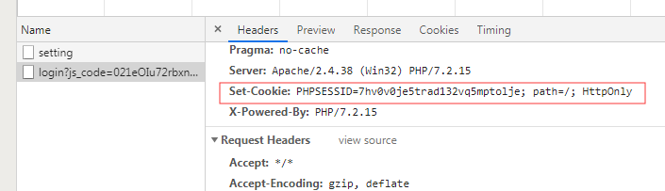
这里面的PHPSESSID就是用来表示登录状态的。

utils\fetch.js
success: res => {
if (res.header['Set-Cookie'] !== undefined) {
sess = decodeCookie(res.header['Set-Cookie'])['PHPSESSID']
wx.setStorageSync('PHPSESSID', sess)
}
……
},

编写一个decodeCookie()方法，用来将服务器返回的Set-Cookie字符串，
转换为JS里的对象进行保存。
function decodeCookie(cookie) {
var obj = {}
cookie.split(',').forEach((item, index) => {
item.split('; ').forEach((item, index) => {
var arr = item.split('=')
obj[arr[0]] = arr[1] !== undefined ? decodeURIComponent(arr[1]) : true
})
})
return obj
}

在下次启动的时候，读取已经保存的Cookie。
module.exports = function(path, data, method) {
var sess = wx.getStorageSync('PHPSESSID')
……
}

将Cookie放在请求头中发送。
header: {
'Content-Type': 'json',
'X-Requested-With': 'XMLHttpRequest',
'Cookie': sess ? 'PHPSESSID=' + sess : ''
},

app.js
// 已登录
this.onUserInfoReady()
console.log('通过保存的Cookie登录成功')

第一次访问，不会出现“通过保存的Cookie登录成功”，
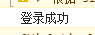
因为此时还没有保存Cookie。
当保存之后，以后的访问，就会出现了。
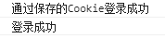

提示：可以利用清除缓存，多次测试程序
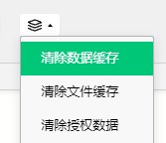

测试完成以后，将console.log()代码删除即可。
  - 【任务1】商家首页

焦点图切换
先请求服务器接口，获得焦点图的数据。
接口：food/index

pages\index\index.js
var callback = () => {
wx.showLoading({
title: '努力加载中',
mask: true
})
fetch('food/index').then(data => {
wx.hideLoading()
console.log(data)
}, () => {
callback()
})
}

查看返回的结果：
img_ad：广告图
img_category：分类图（数组，共4个元素）
img_swiper：轮播图（数组，共3个元素）

在页面中进行保存：
data: {
ad: '',
category: [],
swiper: []
},

将从服务器获得的数据，设置到页面中。
this.setData({
ad: data.img_ad,
category: data.img_category,
swiper: data.img_swiper
})

输出到页面中。
pages\index\index.wxml
<!-- 轮播图 -->
<swiper class="swiper" indicator-dots="true" autoplay="true" interval="5000" duration="1000">
<block wx:for="{{swiper}}" wx:key="*this">
<swiper-item>
<image src="{{item}}"></image>
</swiper-item>
</block>
</swiper>

pages\index\index.wxss
/* 轮播图样式 */

.swiper {
height: 350rpx;
}

.swiper image {
width: 100%;
height: 100%;
}

查看效果：


跳转到菜单列表
pages\index\index.wxml
<!-- 开启点餐之旅 -->
<view class="menu-bar">
<view class="menu-block" bindtap="start">
<view class="menu-start">开启点餐之旅→</view>
</view>
</view>

pages\index\index.wxss
/* 开启点餐之旅 */

.menu-bar {
display: flex;
margin-top: 20rpx;
}

.menu-block {
display: flex;
justify-content: center;
margin: 0 auto;
}

.menu-start {
text-align: center;
font-size: 38rpx;
color: #fff;
padding: 16rpx 80rpx;
background: #ff9c35;
border-radius: 80rpx;
}

运行测试：


单击按钮进行页面跳转。
先把菜单列表页面创建出来。

app.json
"pages": [
"pages/index/index",
"pages/list/list"
],

pages\index\index.js
start: function () {
wx.navigateTo({
url: '/pages/list/list',
})
}

底部商品展示
pages\index\index.wxml
<!-- 中间部分 -->
<view class="ad-box">
<image src="{{ad}}" class="ad-image"></image>
</view>
<!-- 底部商品图 -->
<view class="bottom-box">
<view class="bottom-pic" wx:for="{{category}}" wx:key="index">
<image src="{{item}}" class="bottom-image"></image>
</view>
</view>

pages\index\index.wxss
/* 中间部分广告 */

.ad-box {
margin-top: 20rpx;
width: 100%;
text-align: center;
}

.ad-image {
width: 710rpx;
height: 336rpx;
}

/* 底部图片展示 */

.bottom-box {
margin: 20rpx 0;
display: flex;
width: 100%;
padding: 0 20rpx;
flex-direction: row;
flex-wrap: wrap;
justify-content: space-between;
box-sizing: border-box;
}

.bottom-pic {
width: 49%;
display: inline-block;
}

.bottom-image {
width: 100%;
height: 170rpx;
}

  - 【任务2】菜单列表

折扣信息区
为了方便开发，将list设为默认打开的页面。
- 打开list页面。
- 添加编译模式。
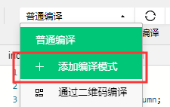
- 默认已经填上了页面的地址，直接点确定即可。
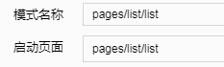

编写页面
pages\list\list.wxml
<!-- 折扣信息区 -->
<view class="discount">
<text class="discount-txt">减</text>满50元减10元（在线支付专享）
</view>

pages\list\list.wxss
page {
display: flex;
flex-direction: column;
height: 100%;
}

/* 折扣信息区 */

.discount {
width: 100%;
height: 70rpx;
line-height: 70rpx;
background: #fef9e6;
font-size: 28rpx;
text-align: center;
color: #999;
}

.discount-txt {
color: #fff;
padding: 5rpx 10rpx;
background: red;
margin-right: 15rpx;
}

运行效果：
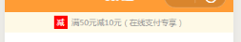

设计菜单列表布局
分析菜单列表的基本布局。
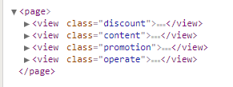

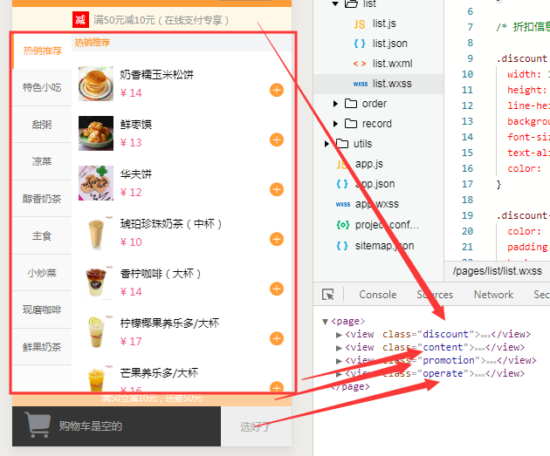

在content中，有左右两个可滚动的区域：
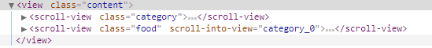
左边的category表示分类列表，右边的food表示食品列表。

两个列表具有联动效果（难点）：
- 当左边某一项单击时，右边自动切换到对应区域。
- 当右边上下滚动时，左边对应的项显示为激活效果。

分类列表中的每一项，选中和非选中，样式不同。
使用data-index记录该项的索引值。
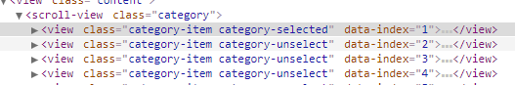
视频列表中，每个索引值有个对应的id。
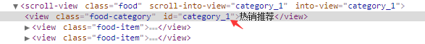
在程序中，通过索引来建立关联关系。
使用scroll-into-view来自动滚动到对应的区域中。

请求数据
pages\list\list.js
const app = getApp()
const fetch = app.fetch

onLoad: function(options) {
wx.showLoading({
title: '努力加载中'
})
fetch('food/list').then(data => {
wx.hideLoading()
console.log(data)
}, () => {
this.onLoad()
})
},

查看返回结果：
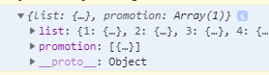
list：列表数组。
promotion：促销信息。

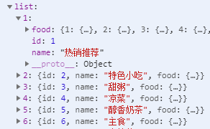
list数组下面，保存了每个分类。
food表示该分类下的食品数组。
id表示分类id。
name表示分类名称。

每个food下面：
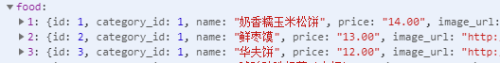
id：食品id。
category_id：所属分类id。
name：食品名称。
price：食品价格。
image_url：图片路径。

促销信息：
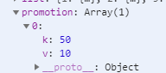
系统为满减方式促销。
k表示满多少元，v表示减多少元。

将数据设置到页面中：
data: {
activeIndex: 0,
foodList: [],
promotion: {}
},
activeIndex表示设为激活状态的分类项的索引。

在完成食品列表的加载后，将数据设置到页面中。
for (var i in data.list) {
this.setData({
activeIndex: i
})
break
}
this.setData({
foodList: data.list,
promotion: data.promotion[0]
})

在页面中显示折扣：
<!-- 折扣信息区 -->
<view class="discount">
<text class="discount-txt">减</text>满{{promotion.k}}元减{{promotion.v}}元（在线支付专享）
</view>

效果：
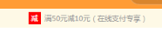

<!-- 菜单区 -->
<view class="content">
<!-- 左侧菜单 -->
<scroll-view class="category" scroll-y>
category
</scroll-view>
<!-- 右侧菜单 -->
<scroll-view class="food" scroll-y>
food
</scroll-view>
</view>

样式：
.content {
flex: 1;
display: flex;
overflow: hidden;
}

/* 左侧菜单 */

.category {
width: 202rpx;
height: 100%;
background: #fcfcfc;
font-size: 28rpx;
}

效果：
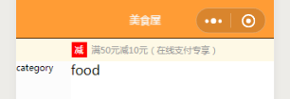

输出左侧菜单
<!-- 左侧菜单 -->
<scroll-view class="category" scroll-y>
<view wx:for="{{foodList}}" wx:key="id" class="category-item category-{{activeIndex == index ? 'selected' : 'unselect'}}">
<view class="category-name">{{item.name}}</view>
</view>
</scroll-view>
如果该项选中，class为category-selected，未选中，class为category-unselect。

样式：
.category-item {
height: 100rpx;
line-height: 100rpx;
text-align: center;
}

.category-unselect {
color: #6c6c6c;
background: #f9f9f9;
border-bottom: 1rpx solid #e3e3e3;
}

.category-selected {
color: #ff9c35;
border-left: 6rpx solid #ff9c35;
background: white;
}

页面效果：
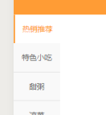

输出右侧菜单：
基本思路：先输出每个分类，
然后输出每个分类下的商品。
（需要用两层wx:for列表渲染）

<!-- 右侧菜单 -->
<scroll-view class="food" scroll-y >
<block wx:for="{{foodList}}" wx:for-item="category" wx:key="id" wx:for-index="category_id">
<view class="food-category">{{category.name}}</view>
</block>
</scroll-view>
在默认情况下，两层wx:for中都有变量名item和index，会造成冲突，
因此，需要修改默认的变量名。
wx:for-item用来设置遍历项的变量名（默认是item），这里设为category。
wx:for-index用来设置每一项的索引的变量名，这里设为index。

样式：
/* 右侧菜单 */

.food-category {
font-size: 24rpx;
background: #f3f4f6;
padding: 10rpx;
color: #ff9c35;
}

效果：
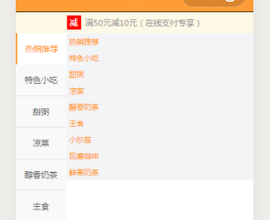

在分类名的下面，输出每一项商品：
<view class="food-item" wx:for="{{category.food}}" wx:for-item="food" wx:key="id">
<!-- 每一项商品 -->
</view>
每一项商品使用变量名food来表示。

输出每一项商品：
<view class="food-item-pic">
<image mode="widthFix" src="{{food.image_url}}" />
</view>
<view class="food-item-info">
<view>{{food.name}}</view>
<view class="food-item-price">{{food.price}}</view>
</view>
<view class="food-item-opt">
<i class="iconfont"></i>
</view>

样式：
.food-item {
display: flex;
margin: 40rpx 20rpx;
}

.food-item-pic {
margin-right: 20rpx;
width: 94rpx;
height: 94rpx;
}

.food-item-pic > image {
width: 100%;
height: 100%;
}

.food-item-info {
flex: 1;
font-size: 30rpx;
margin-top: 4rpx;
}

.food-item-price {
margin-top: 14rpx;
color: #f05a86;
}

.food-item-opt {
margin-top: 40rpx;
}

.food-item-opt > i:before {
font-size: 44rpx;
color: #ff9c35;
content: "\e728";
}

访问测试：
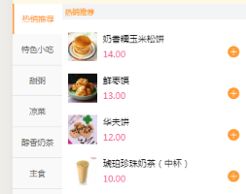

隐藏滚动条：
/* 隐藏滚动条 */

::-webkit-scrollbar {
width: 0;
height: 0;
color: transparent;
}

格式化定价：
<view class="food-item-price">{{priceFormat(food.price)}}</view>

将函数定义出来：
<wxs module="priceFormat">
module.exports = function(price) {
return '¥ ' + parseFloat(price)
}
</wxs>

格式化后的定价：
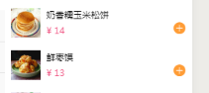

实现菜单栏联动单品列表功能
两个要点：
- 单击左边，右边滚动到相应区域
- 右边滚动时，将左边对应的项选中（较难）

- 单击左边，右边滚动

左侧菜单需要使用data-index记录下每一项的索引。
找到设置了wx:for的view，添加data-index属性：
data-index="{{index}}"

然后给它绑定事件：
bindtap="tapCategory"
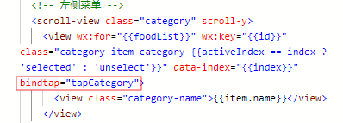

pages\list\list.js
tapCategory: function(e) {
var index = e.currentTarget.dataset.index
this.changingCategory = true
this.setData({
activeIndex: index,
tapIndex: index
}, () => {
this.changingCategory = false
})
},

this.changingCategory：为true表示分类正在发生变化（防止和右边滚动时冲突）。
changingCategory: false, // 是否正在切换左侧激活的分类

data中的tapIndex：表示用户按下的那个分类的索引。
tapIndex: 0,

为什么使用tapIndex，而不是使用activeIndex：
tapIndex表示用户单击项的索引，在按下以后就不变了，
而activeIndex会根据右边的滚动而随时发生改变。
如果使用activeIndex，会和“右边滚动时，切换左边激活项”的功能冲突。

这时候按下已经可以改变选中的分类了，但是右边还不能跟着滚动。
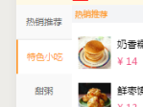

pages\list\list.wxml
在右侧菜单中，找到scroll-view，利用scroll-into-view实现自动滚动到指定区域。
scroll-into-view="category_{{tapIndex}}"
scroll-into-view的值是一个id。
这里规定，右侧菜单中，每一个对应的分类名，都要设置一个id，
格式为“category_索引值”。

找到对应的分类名的view，加上id：
<view class="food-category" id="category_{{category_id}}">{{category.name}}</view>

测试程序，按下左边，观察右边是否会自动滚动到相应区域。
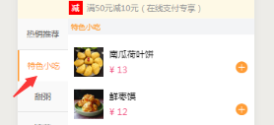

自动滚动时，添加动画效果：
给右侧菜单的scroll-view添加：
scroll-with-animation

- 右边滚动，左边选中
右侧菜单，给scroll-view绑定scroll滚动事件：
bindscroll="onFoodScroll"

onFoodScroll: function(e) {
},

onFoodScroll()方法的实现思路：
根据内容卷起的高度scrollTop，
来获知用户滚动到了哪个分类下了。
需要先记住每个分类的高度，再进行判断。

获取每个分类的高度：
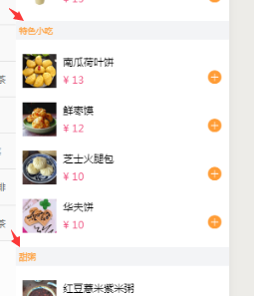

在最外面定义一个数组，保存各分类的高度。
var categoryHeight = [] // 右列表各分类高度数组

在获取设置了数据以后，将每个分类的高度记下来。
this.setData()的第2个参数表示渲染完成后执行的操作。
this.setData({
foodList: data.list,
promotion: data.promotion[0]
}, () => {
var query = wx.createSelectorQuery()
var top = 0
query.select('.food').boundingClientRect(rect => {
top = rect.top
})
query.selectAll('.food-category').boundingClientRect(res => {
res.forEach(rect => {
categoryHeight[rect.id.substring(rect.id.indexOf('_') + 1)] = rect.top - top
})
})
query.exec()
})
categoryHeight数组的索引下标，与分类的索引值index对应，从而方便查找。
“.food-category”选择器用来查找右侧菜单中的每个分类名，获取它的top值，记录下来。
由于这个top值还包含了“.food”的高度，所以要减掉“.food”的高度。

测试程序：
onFoodScroll: function(e) {
console.log(categoryHeight)
},

获取到的结果：
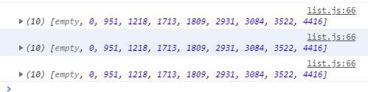

遍历categoryHeight数组，判断当前滚动的高度scrollTop是否达到了某个分类：
onFoodScroll: function(e) {
var scrollTop = e.detail.scrollTop
var activeIndex = 0
categoryHeight.forEach((item, i) => {
if (scrollTop >= item) {
activeIndex = i
}
})
if (!this.changingCategory) {
this.changingCategory = true
this.setData({
activeIndex: activeIndex,
}, () => {
this.changingCategory = false
})
}
},
通过修改activeIndex实现左边菜单对应的激活项的切换。

细节优化：
当右侧菜单滚动到达底部时，有可能底部最后一个分类下的商品很少，
会导致左边的菜单永远无法激活最后一项。

解决办法：给右侧菜单的scroll-view绑定滚动到底部事件：
bindscrolltolower="scrolltolower"

滚动到底部的时候，直接把左菜单的最后一项设为激活项。
scrolltolower: function() {
this.setData({
activeIndex: categoryHeight.length - 1
})
},

  - 【任务3】购物车

设计底部购物车区域

<!-- 满减优惠 -->
<view class="promotion">
<label>满{{promotion.k}}元可减{{promotion.v}}元</label>
</view>
<!-- 底部操作菜单 -->
<view class="operate">
<view class="operate-shopcart">
<i class="iconfont operate-shopcart-icon"></i>
<view class="operate-shopcart-empty">购物车是空的</view>
</view>
<view class="operate-submit">选好了</view>
</view>

样式：
/* 满减区域 */

.promotion {
height: 40rpx;
background: #ffcd9b;
color: #fff7ec;
font-size: 24rpx;
text-align: center;
}

/* 底部菜单操作 */

.operate {
height: 110rpx;
display: flex;
}

.operate-shopcart {
width: 74%;
padding: 10rpx;
background: #353535;
display: flex;
}

.operate-submit {
width: 26%;
font-size: 30rpx;
background: #eee;
color: #aaa;
text-align: center;
line-height: 110rpx;
}

.operate-shopcart-icon {
font-size: 80rpx;
color: #87888e;
margin-left: 20rpx;
position: relative;
}

.operate-shopcart-icon:before {
content: "\e73c";
}

.operate-shopcart-empty {
color: #a9a9a9;
line-height: 88rpx;
font-size: 30rpx;
margin-left: 20rpx;
}

页面效果：
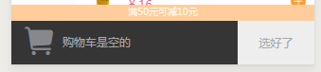

添加商品到购物车
找到每件商品的“+”按钮，绑定事件：
<i class="iconfont" data-category_id="{{category_id}}" data-id="{{food.id}}" bindtap="addToCart"></i>
data-category_id：商品所属的分类id
data-id：商品的id

在addToCart()方法中找到对应的商品：
addToCart: function(e) {
var id = e.currentTarget.dataset.id
var category_id = e.currentTarget.dataset.category_id
var food = this.data.foodList[category_id].food[id]
console.log(food)
}

点击某个视频的“+”按钮，观察控制台的输出结果：
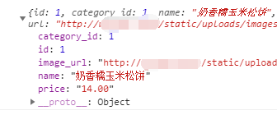
可以看到，程序已经正确获取到了对应的商品。

在data中添加与购物车有关的数据：
cartList: {},
cartPrice: 0,
cartNumber: 0,
购物车商品列表、购物车商品总价格、购物车商品总数量

添加到购物车，在添加前，先判断一下购物车中是不是已经有了，
如果有了，则增加商品数量，如果没有，则添加到购物车中。
var cartList = this.data.cartList
if (cartList[id]) {
++cartList[id].number
} else {
cartList[id] = {
id: food.id,
name: food.name,
price: parseFloat(food.price),
number: 1
}
}
this.setData({
cartList: cartList,
cartPrice: this.data.cartPrice + cartList[id].price,
cartNumber: this.data.cartNumber + 1
})

显示购买的件数：

找到底部的购物车图标，添加样式。
<i class="iconfont operate-shopcart-icon {{cartNumber !== 0 ? 'operate-shopcart-icon-activity' : '' }}">
<span wx:if="{{cartNumber !== 0}}">{{cartNumber}}</span>
</i>
span表示在购物车图标的右上角显示的购买数量。

样式代码：
.operate-shopcart-icon-activity {
color: #ff9c35;
}

.operate-shopcart-icon > span {
padding: 2rpx 14rpx;
border-radius: 50%;
background: red;
color: white;
font-size: 28rpx;
position: absolute;
text-align: center;
top: 0px;
right: -10rpx;
}

测试程序，添加到购物车后的效果：
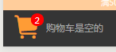

显示购物车总金额：

<view class="operate-shopcart-empty" wx:if="{{cartNumber === 0}}">购物车是空的</view>
<view class="operate-shopcart-price" wx:else>
<view>{{priceFormat(cartPrice)}}</view>
</view>

样式：
.operate-shopcart-price {
display: flex;
}

.operate-shopcart-price > view {
font-size: 40rpx;
line-height: 88rpx;
margin-left: 25rpx;
color: #fff;
}

页面效果：
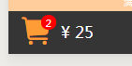

“选好了”按钮激活：

<view class="operate-submit {{cartNumber !==0 ? 'operate-submit-activity' : ''}}">选好了</view>

样式：
.operate-submit-activity {
background: #ff9c35;
color: #fff;
}

效果：
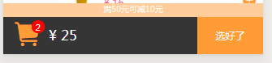

添加小球动画（难度大，非重点内容，选做）：

在单击了“+”按钮以后，显示一个小球动画，让它以抛物线的方式进入购物车。
示意图：
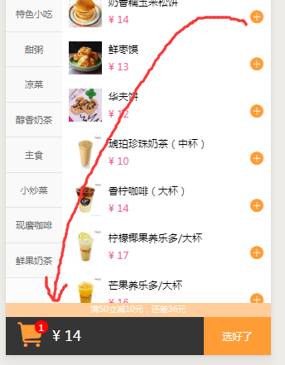

动画函数库：
function shopcartAnimate(iconClass, page) {
var busPos = {}
wx.createSelectorQuery().select(iconClass).boundingClientRect(rect => {
busPos.x = rect.left + 15
busPos.y = rect.top
}).exec()
return {
show: function(e) {
var finger = {
x: e.touches[0].clientX - 10,
y: e.touches[0].clientY - 10
}
var topPoint = {}
if (finger.y < busPos.y) {
topPoint.y = finger.y - 150
} else {
topPoint.y = busPos.y - 150
}
topPoint.x = Math.abs(finger.x - busPos.x) / 2
if (finger.x > busPos.x) {
topPoint.x = (finger.x - busPos.x) / 2 + busPos.x
} else {
topPoint.x = (busPos.x - finger.x) / 2 + finger.x
}
var linePos = bezier([busPos, topPoint, finger], 30)
var bezier_points = linePos.bezier_points
page.setData({
'cartBall.show': true,
'cartBall.x': finger.x,
'cartBall.y': finger.y
})
var len = bezier_points.length
var index = len
let i = index - 1
var timer = setInterval(function() {
i = i - 5
if (i < 1) {
clearInterval(timer)
page.setData({
'cartBall.show': false
})
return
}
page.setData({
'cartBall.show': true,
'cartBall.x': bezier_points[i].x,
'cartBall.y': bezier_points[i].y
})
}, 50)
}
}

function bezier(pots, amount) {
var pot
var lines
var ret = []
var points
for (var i = 0; i <= amount; ++i) {
points = pots.slice(0)
lines = []
while (pot = points.shift()) {
if (points.length) {
lines.push(pointLine([pot, points[0]], i / amount))
} else if (lines.length > 1) {
points = lines
lines = []
} else {
break
}
}
ret.push(lines[0])
}

function pointLine(points, rate) {
var pointA, pointB, pointDistance, xDistance, yDistance, tan, radian, tmpPointDistance
var ret = []
pointA = points[0]
pointB = points[1]
xDistance = pointB.x - pointA.x
yDistance = pointB.y - pointA.y
pointDistance = Math.pow(Math.pow(xDistance, 2) + Math.pow(yDistance, 2), 1 / 2)
tan = yDistance / xDistance
radian = Math.atan(tan)
tmpPointDistance = pointDistance * rate
ret = {
x: pointA.x + tmpPointDistance * Math.cos(radian),
y: pointA.y + tmpPointDistance * Math.sin(radian)
}
return ret
}
return {
bezier_points: ret
}
}
}

在data中保存小球的数据：
cartBall: {
show: false,
x: 0,
y: 0
},
show：是否显示小球
x：小球的起始点x坐标
y：小球的起始点y坐标

在页面中创建小球的元素：
<!-- 底部操作菜单 -->
<view class="operate">
<view class="operate-shopcart-ball" hidden="{{!cartBall.show}}" style="left: {{cartBall.x}}px; top: {{cartBall.y}}px;"></view>
……
</view>

添加样式：
.operate-shopcart-ball {
width: 36rpx;
height: 36rpx;
position: fixed;
border-radius: 50%;
left: 50%;
top: 50%;
background: #ff9c35;
}

在onLoad中创建动画实例。
onLoad: function(options) {
……
this.shopcartAnimate = shopcartAnimate('.operate-shopcart-icon', this)
},
第1个参数：表示小球要移入的目标点的选择器，
第2个参数：传入自身实例，方便进行控制。

添加初始值为null。
shopcartAnimate: null,

在添加到购物车的时候，显示小球动画：
addToCart: function(e) {
……
this.shopcartAnimate.show(e)
this.setData({
……
})
},

测试程序。
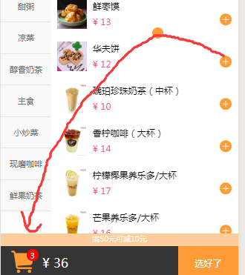

动画可以进行微调，找到代码：
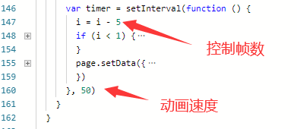

动画帧数过高，在低端手机上会有拖慢的现象，
所以通过 i = i - 5 降低帧数，降低的数值越高，则动画帧数越低。

购物车界面

需求：单击operate-shopcart，从底部弹出购物车界面。
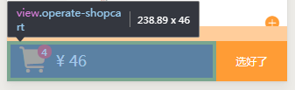

<view class="operate-shopcart" bindtap="showCartList">
……
</view>

如果购物车中的商品大于0，则显示购物车界面。
showCartList: function() {
if (this.data.cartNumber > 0) {
this.setData({
showCart: !this.data.showCart
})
}
},
多次调用时，在显示和隐藏之间切换，

在data中保存购物车的显示/隐藏状态，默认是隐藏：
showCart: false,

显示购物车界面：
<!-- 购物车 -->
<view class="shopcart" wx:if="{{showCart}}">
</view>

购物车显示时，用遮罩层挡住商品列表：
<view class="shopcart-mask" bindtap="showCartList" wx:if="{{showCart}}"></view>
<view class="shopcart-wrap">
这里是购物车
</view>

样式：
.shopcart {
position: fixed;
top: 0;
left: 0;
bottom: 149rpx;
right: 0;
font-size: 28rpx;
}

.shopcart-mask {
position: absolute;
top: 0;
right: 0;
bottom: 0;
left: 0;
background: #000;
opacity: 0.5;
}

.shopcart-wrap {
position: absolute;
width: 100%;
max-height: 90%;
bottom: 0;
background: #fff;
overflow: scroll;
}

运行效果：
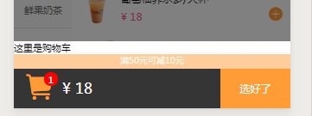

购物车顶部：
<view class="shopcart-wrap">
<view class="shopcart-head">
<view class="shopcart-head-title">已选商品</view>
<view class="shopcart-head-clean" bindtap="cartClear">
<i class="iconfont"></i>清空购物车
</view>
</view>
<view class="shopcart-list"></view>
</view>
清空购物车的功能在后面实现。

样式：
.shopcart-head {
position: fixed;
width: 100%;
background: #f0f0f0;
color: #878787;
line-height: 100rpx;
font-size: 26rpx;
overflow: hidden;
}

.shopcart-head-title {
float: left;
margin-left: 40rpx;
}

.shopcart-head-title:before {
background: #ff9c35;
width: 8rpx;
height: 32rpx;
content: "";
display: inline-block;
margin-right: 10rpx;
position: relative;
top: 6rpx;
}

.shopcart-head-clean {
float: right;
margin-right: 20rpx;
}

.shopcart-head-clean > i:before {
content: "\e61b";
position: relative;
top: 2rpx;
}

.shopcart-list {
margin-top: 101rpx;
}

效果：
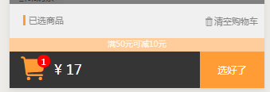

购物车 商品列表：
<view class="shopcart-list">
<view class="shopcart-item" wx:for="{{cartList}}" wx:key="id">
<view class="shopcart-item-name">{{item.name}}</view>
<view class="shopcart-item-price">
<view>{{priceFormat(item.price * item.number)}}</view>
</view>
<view class="shopcart-item-number">
<i class="iconfont shopcart-icon-dec"></i>
<view>{{item.number}}</view>
<i class="iconfont shopcart-icon-add"></i>
</view>
</view>
</view>

样式：

.shopcart-item {
display: flex;
padding: 30rpx 20rpx;
line-height: 40rpx;
}

.shopcart-item > view {
margin-left: 30rpx;
}

.shopcart-item:not(:last-child) {
border-bottom: 1rpx solid #e3e3e3;
}

.shopcart-item-name {
flex: 1;
}

.shopcart-item-price {
color: #ff9c35;
}

.shopcart-item-number {
display: flex;
}

.shopcart-item-number > view {
margin: 0 15rpx;
}

.shopcart-icon-dec:before {
content: "\e61a";
font-size: 44rpx;
color: #888;
}

.shopcart-icon-add:before {
content: "\e728";
font-size: 44rpx;
color: #ff9c35;
}

测试程序：
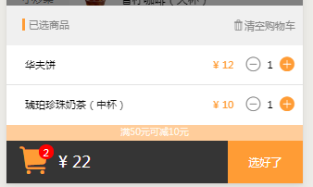

修改商品数量
找到购物中的“-”和“+”按钮：
<i class="iconfont shopcart-icon-dec" data-id="{{index}}" bindtap="cartNumberDec"></i>
<view>{{item.number}}</view>
<i class="iconfont shopcart-icon-add" data-id="{{index}}" bindtap="cartNumberAdd"></i>
data-id：表示要操作的是购物车中的哪一项。

增加商品数量，需要注意cartNumber和cartPrice也要发生改变。
cartNumberAdd: function(e) {
var id = e.currentTarget.dataset.id
var cartList = this.data.cartList
++cartList[id].number
this.setData({
cartList: cartList,
cartNumber: ++this.data.cartNumber,
cartPrice: this.data.cartPrice + cartList[id].price
})
},

减少商品数量，如果小于1，则表示从购物车移除该商品。
cartNumberDec: function(e) {
var id = e.currentTarget.dataset.id
var cartList = this.data.cartList
if (cartList[id]) {
var price = cartList[id].price
if (cartList[id].number > 1) {
--cartList[id].number
} else {
delete cartList[id]
}
this.setData({
cartList: cartList,
cartNumber: --this.data.cartNumber,
cartPrice: this.data.cartPrice - price
})
if (this.data.cartNumber <= 0) {
this.setData({
showCart: false
})
}
}
},

测试程序：
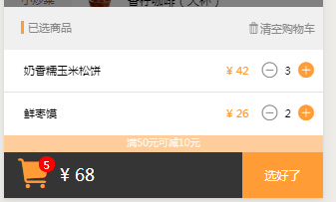

清空购物车
绑定事件：
<view class="shopcart-head-clean" bindtap="cartClear">
<i class="iconfont"></i>清空购物车
</view>

将相关数据复位：
cartClear: function() {
this.setData({
cartList: {},
cartNumber: 0,
cartPrice: 0,
showCart: false
})
},

测试程序

满减优惠
在底部购物车上方的提示条中，显示满减的状态信息。
未达到满减时，提示：满50立减10元，还差x元
已达到满减时，提示：已满50元可，减10元

<!-- 满减优惠 -->
<view class="promotion">
<label wx:if="{{promotion.k - cartPrice > 0}}">满{{promotion.k}}立减{{promotion.v}}元，还差{{promotion.k - cartPrice}}元</label>
<label wx:else>已满{{promotion.k}}元，可减{{promotion.v}}元</label>
</view>

测试程序：
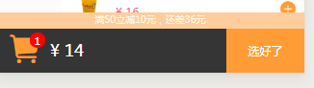
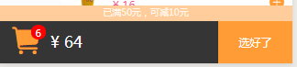

让金额也显示成满减的状态：
<view class="operate-shopcart-price" wx:else>
<block wx:if="{{cartPrice >= promotion.k}}">
<view>{{priceFormat(cartPrice - promotion.v)}}</view>
<text>{{priceFormat(cartPrice)}}</text>
</block>
<view wx:else>{{priceFormat(cartPrice)}}</view>
</view>
<view>显示的是满减后的价格，<text>显示的是满减前的价格。

样式：
.operate-shopcart-price > text {
font-size: 24rpx;
line-height: 92rpx;
margin-left: 15rpx;
color: #aaa;
text-decoration: line-through;
}

页面效果：
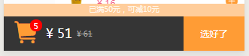

跳转到订单确认页面
给“选好了”按钮绑定事件：
bindtap="order"

创建订单的接口：food/order，必须用POST方式发送请求。
传入的数据：this.data.cartList
返回的结果：order_id（订单id，用来查询订单详情）

order: function() {
if (this.data.cartNumber === 0) {
return
}
wx.showLoading({
title: '正在生成订单'
})
fetch('food/order', {
order: this.data.cartList
}, 'POST').then(data => {
wx.hideLoading()
console.log('订单创建成功，id为：' + data.order_id)
}, () => {
this.order()
})
}

测试程序。
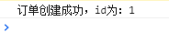
  - 【任务4】订单确认

订单信息
创建订单成功后，跳转到订单信息页面：
wx.navigateTo({
url: '/pages/order/checkout/checkout?order_id=' + data.order_id
})
（删掉原来的console.log()即可）

在pages\order\checkout\checkout.js中接收参数。
onLoad: function (options) {
console.log(options)
},

运行测试：

配置导航栏标题：
pages\order\checkout\checkout.json
{
"navigationBarTitleText": "订单确认"
}

为了方便测试，添加自定义编译：
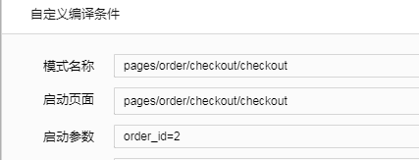

将order_id=2直接传给页面。
运行结果仍然是：

根据订单id，加载订单数据。
const app = getApp()
const fetch = app.fetch

订单信息接口：food/order

onLoad: function(options) {
var id = options.order_id
wx.showLoading({
title: '努力加载中'
})
fetch('food/order', {
id: id
}).then(data => {
this.setData(data)
wx.hideLoading()
}, () => {
this.onLoad(options)
})
},

服务器返回结果：
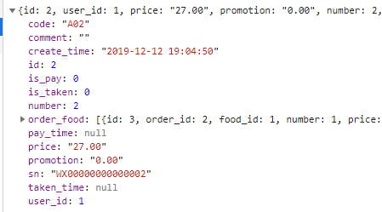
order_food：商品列表。

编写页面：
<view class="content">
<view class="content-title">请确认您的订单</view>
<view class="order">
<view class="order-title">订单详情</view>
<view class="order-list">
<view class="order-item" wx:for="{{order_food}}" wx:key="id">
<!-- 输出订单里包含的商品 -->
</view>
</view>
</view>
</view>
<view class="operate">
<view class="operate-info">合计：{{priceFormat(price)}}</view>
<view class="operate-submit" bindtap="pay">去支付</view>
</view>
<wxs module="priceFormat">
module.exports = function(price) {
return '¥ ' + parseFloat(price)
}
</wxs>

样式：
page {
display: flex;
flex-direction: column;
height: 100%;
background: #f8f8f8;
}

.content {
flex: 1;
overflow: scroll;
margin-bottom: 40rpx;
}

.content-title {
height: 80rpx;
line-height: 80rpx;
font-size: 28rpx;
background: white;
padding: 0 10rpx;
}

.order {
background: white;
margin-top: 20rpx;
}

.order-title {
font-size: 24rpx;
color: #a2a1a0;
padding: 24rpx;
}

.order-list {
padding: 0 30rpx;
}

.operate {
height: 110rpx;
display: flex;
}

.operate-info {
width: 74%;
background: #353535;
color: #fff;
line-height: 110rpx;
padding-left: 40rpx;
}

.operate-submit {
width: 26%;
font-size: 30rpx;
text-align: center;
line-height: 110rpx;
background: #ff9c35;
color: #fff;
}

页面效果：
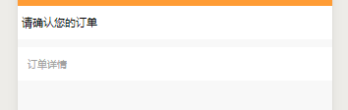
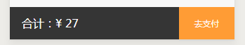

输出订单里包含的商品：
<view class="order-item-l">
<image class="order-item-image" mode="widthFix" src="{{item.image_url}}" />
<view>
<view class="order-item-name">{{item.name}}</view>
<view class="order-item-number">x {{item.number}}</view>
</view>
</view>
<view class="order-item-price">{{priceFormat(item.price * item.number)}}</view>

样式代码：
.order-item {
background: #fff;
display: flex;
font-size: 32rpx;
padding: 25rpx 0;
border-top: 1rpx #e3e3e3 solid;
}

.order-item-l {
flex: 1;
display: flex;
}

.order-item-image {
width: 94rpx;
height: 94rpx;
margin-right: 25rpx;
}

.order-item-number {
color: #a3a3a3;
margin-top: 4rpx;
font-size: 28rpx;
}

页面效果：
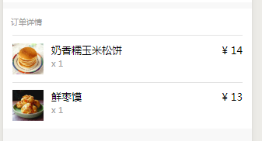

在商品列表下面，输出满减信息：
<view class="order-item" wx:if="{{checkPromotion(promotion)}}">
<view class="order-item-l">
<i class="order-promotion-icon">减</i>满减优惠</view>
<view class="order-promotion-price">- {{priceFormat(promotion)}}</view>
</view>
<view class="order-item">
<view class="order-item-l">小计</view>
<view class="order-total-price">{{priceFormat(price)}}</view>
</view>

判断有没有满减：
<wxs module="checkPromotion">
module.exports = function(promotion) {
return parseFloat(promotion) > 0
}
</wxs>

添加样式：
.order-promotion-icon {
display: inline-block;
background: #ff4500;
padding: 2rpx 6rpx 6rpx;
color: #fff;
font-size: 28rpx;
margin-right: 8rpx;
}

.order-promotion-price {
color: #ff4500;
}

.order-total-price {
font-size: 40rpx;
}

显示效果：
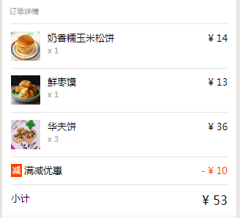

备注功能实现
<view class="content">
……
<view class="content-comment">
<label>备注</label>
<textarea placeholder="如有其他要求，请输入备注" bindinput="comment"></textarea>
</view>
</view>

接收用户输入的值，保存到data中。
comment: function(e) {
this.data.comment = e.detail.value
},

样式：
.content-comment {
padding: 10rpx 30rpx 20rpx;
background: white;
margin-top: 20rpx;
}

.content-comment > label {
font-size: 32rpx;
color: #a3a3a3;
}

.content-comment > textarea {
width: 95%;
font-size: 24rpx;
background: #f2f2f2;
padding: 20rpx;
height: 160rpx;
margin-top: 10rpx;
}

页面效果：
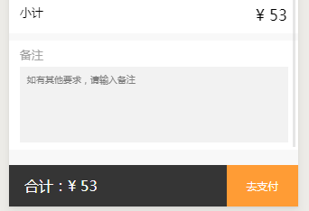

支付功能
绑定事件：
<view class="operate-submit" bindtap="pay">去支付</view>

支付接口（模拟支付）：food/order，用POST方式发送请求。
将订单id、订单备注提交。
返回的结果是订单id。
pay: function() {
var id = this.data.id
wx.showLoading({
title: '正在支付'
})
fetch('food/order', {
id: id,
comment: this.data.comment
}, 'POST').then(data => {
return fetch('food/pay', {
id: id
}, 'POST')
}).then(data => {
wx.hideLoading()
wx.showToast({
title: '支付成功',
icon: 'success',
duration: 2000,
success: () => {
wx.navigateTo({
url: '/pages/order/detail/detail?order_id=' + id
})
}
})
}).catch(() => {
this.pay()
})
}

支付成功，自动跳转到订单详情页。
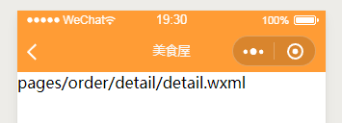

支付成功返回订单列表
订单详情页在后面的小节中开发。
现在先来解决一个问题。
在订单详情页中，当用户单击后退按钮，会返回到创建订单前的页面。
但是创建订单前的页面已经支付了，没有必要跳转回去。
我们可以手动控制返回的页面，让它跳转到订单列表页，
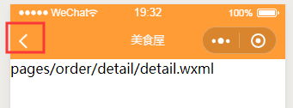

借助页面的onUnload事件来实现，当页面卸载时，发生标签页切换。
pages\order\detail\detail.js
onUnload: function() {
wx.switchTab({
url: '/pages/order/list/list'
})
},

自动跳转成功：
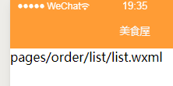

  - 【任务5】订单详情

取餐部分信息展示

根据订单id获取订单信息
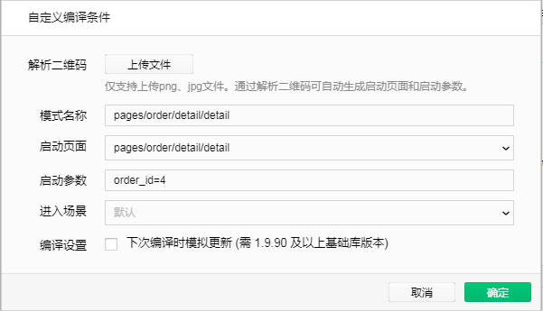

pages\order\detail\detail.js
const app = getApp()
const fetch = app.fetch

onLoad: function(options) {
var id = options.order_id
wx.showLoading({
title: '努力加载中'
})
fetch('food/order', {
id: id
}).then(data => {
this.setData(data)
wx.hideLoading()
}, () => {
this.onLoad(options)
})
},

服务器返回结果：
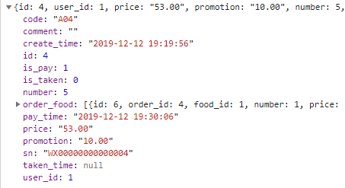
is_taken：是否已经取餐
code：取餐号
comment：订单备注

pages\order\detail\detail.wxml
<view class="top">
<view class="card" wx:if="{{!is_taken}}">
<view class="card-title">取餐号</view>
<view class="card-content">
<view class="card-info">
<text class="card-code">{{code}}</text>
<text class="card-info-r">正在精心制作中…</text>
</view>
<view class="card-comment" wx:if="{{comment}}">备注：{{comment}}</view>
<view class="card-tips">美食制作中，尽快为您服务☺</view>
</view>
</view>
</view>

pages\order\detail\detail.wxss
page {
background: #f8f8f8;
}

.card {
margin: 20rpx auto;
width: 85%;
background: #fef9f4;
display: flex;
font-size: 30rpx;
}

.card-title {
width: 28rpx;
padding: 0 30rpx;
background: #de5f4b;
border-left: 1rpx solid #de5f4b;
font-size: 28rpx;
color: #fff;
display: flex;
align-items: center;
}

.card-content {
flex: 1;
margin-left: 50rpx;
}

.card-info {
margin-top: 10rpx;
}

.card-code {
font-size: 60rpx;
margin-right: 40rpx;
}

.card-info-r {
font-size: 24rpx;
color: #ff9c35;
}

.card-comment {
color: #de5f4b;
font-weight: 600;
margin-top: 8rpx;
}

.card-tips {
color: #a2a1a0;
margin: 10rpx 0 20rpx;
font-size: 24rpx;
}

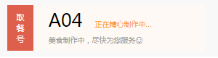

订单详情部分
服务器返回结果：order_food订单商品。

<view class="order">
<view class="order-title">订单详情</view>
<view class="order-list">
<view class="order-item" wx:for="{{order_food}}" wx:key="id">
<view class="order-item-l">
<image class="order-item-image" mode="widthFix" src="{{item.image_url}}" />
<view>
<view class="order-item-name">{{item.name}}</view>
<view class="order-item-number">x {{item.number}}</view>
</view>
</view>
<view class="order-item-price">{{priceFormat(item.price * item.number)}}</view>
</view>
<view class="order-item" wx:if="{{checkPromotion(promotion)}}">
<view class="order-item-l">
<i class="order-promotion-icon">减</i>满减优惠</view>
<view class="order-promotion-price">- {{priceFormat(promotion)}}</view>
</view>
<view class="order-item">
<view class="order-item-l">小计</view>
<view class="order-total-price">{{priceFormat(price)}}</view>
</view>
</view>
</view>

<wxs module="priceFormat">
module.exports = function(price) {
return '¥ ' + parseFloat(price)
}
</wxs>
<wxs module="checkPromotion">
module.exports = function(promotion) {
return parseFloat(promotion) > 0
}
</wxs>

样式：
.order {
background: white;
margin-top: 20rpx;
}

.order-title {
font-size: 24rpx;
color: #a2a1a0;
padding: 24rpx;
}

.order-list {
padding: 0 30rpx;
}

.order-item {
background: #fff;
display: flex;
font-size: 32rpx;
padding: 25rpx 0;
border-top: 1rpx #e3e3e3 solid;
}

.order-item-l {
flex: 1;
display: flex;
}

.order-item-image {
width: 94rpx;
height: 94rpx;
margin-right: 25rpx;
}

.order-item-number {
color: #a3a3a3;
margin-top: 4rpx;
font-size: 28rpx;
}

.order-promotion-icon {
display: inline-block;
background: #ff4500;
padding: 2rpx 6rpx 6rpx;
color: #fff;
font-size: 28rpx;
margin-right: 8rpx;
}

.order-promotion-price {
color: #ff4500;
}

.order-total-price {
font-size: 40rpx;
}

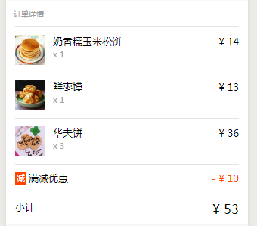

订单信息部分

<view class="list">
<view>
<text>订单号码</text>
<view>{{sn}}</view>
</view>
<view>
<text>下单时间</text>
<view>{{create_time}}</view>
</view>
<view>
<text>付款时间</text>
<view>{{pay_time}}</view>
</view>
<view wx:if="{{is_taken}}">
<text>取餐时间</text>
<view>{{taken_time}}</view>
</view>
</view>
<view class="tips" wx:if="{{is_taken}}">取餐号{{code}} 您已取餐</view>
<view class="tips" wx:else>请凭此页面至取餐柜台领取饮料</view>

样式：
.list {
background: #fff;
margin-top: 20rpx;
}

.list > view {
font-size: 30rpx;
color: #d1d1d1;
padding: 20rpx;
border-bottom: 1rpx #e3e3e3 solid;
display: flex;
}

.list > view > view {
color: black;
margin-left: 20rpx;
}

.tips {
width: 80%;
text-align: center;
margin: 20rpx auto 40rpx;
padding: 12rpx 20rpx;
background: #ff9c35;
color: #fff;
font-size: 36rpx;
}

取餐和未取餐切换：
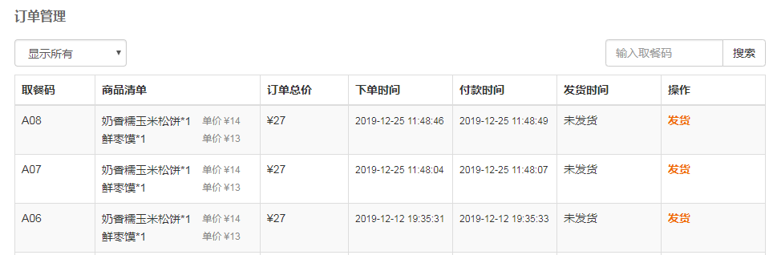
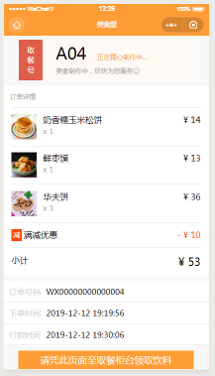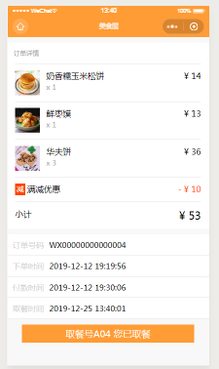

  - 【任务6】订单列表

订单列表设计

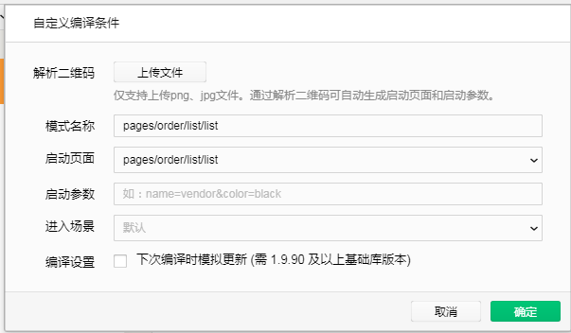

pages\order\list\list.wxml
const app = getApp()
const fetch = app.fetch

data: {
order: {}
},
onLoad: function() {
wx.showLoading({
title: '加载中'
})
fetch('food/orderlist').then(data => {
this.setData({
order: data.list
}, () => {
wx.hideLoading()
})
})
},

服务器返回结果：
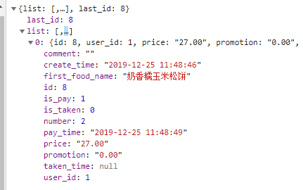

默认只返回一条。

指定返回的条数：
fetch('food/orderlist', {
row: this.row
}).then(data => {

保存条数：
row: 10,

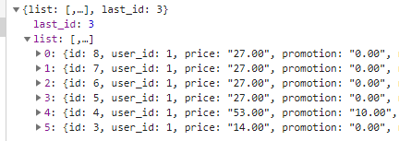
目前该用户只创建过5条订单，最多返回10条。
last_id表示排在最末尾的订单的id，
下次请求的时候把last_id发给服务器，表示请求后面的10条记录。
（具体在上拉触底功能中实现）

输出到页面中：
<view class="list">
<view class="list-empty" wx:if="{{order.length === 0}}">您还没有下过订单</view>
<view class="list-item" wx:for="{{order}}" wx:key="id">
<view class="list-item-l">
<view class="list-item-t">下单时间：{{formatData(item.create_time)}}</view>
<view>
<view class="list-item-name">{{item.first_food_name}}</view>
<view>
<text>等{{item.number}}件商品</text>
<text class="list-item-price">{{priceFormat(item.price)}}</text>
</view>
</view>
</view>
<view class="list-item-r">
<view>
<view class="list-item-detail" data-id="{{item.id}}">查看详情</view>
<view class="list-item-taken list-item-taken-yes" wx:if="{{item.is_taken}}">已取餐</view>
<view class="list-item-taken list-item-taken-no" wx:else>未取餐</view>
</view>
</view>
</view>
</view>
<wxs module="priceFormat">
module.exports = function(price) {
return '¥ ' + parseFloat(price)
}
</wxs>
<wxs module="formatData">
module.exports = function(time) {
var date = getDate(time)
var y = date.getFullYear()
var m = date.getMonth() + 1
var d = date.getDate()
var h = date.getHours()
var i = date.getMinutes()
var s = date.getSeconds()
return [y, m, d].map(formatNumber).join('-') + ' ' + [h, i, s].map(formatNumber).join(':')
}

function formatNumber(n) {
n = n.toString()
return n[1] ? n : '0' + n
}
</wxs>

样式：
page {
background: #f8f8f8;
}

.list-item {
display: flex;
padding: 20rpx;
color: #999;
font-size: 26rpx;
border-bottom: 1rpx solid #ececec;
}

.list-item:last-child {
border-bottom: 0;
}

.list-item-l {
flex: 1;
}

.list-item-name {
font-size: 30rpx;
color: #666;
margin-right: 20rpx;
margin-bottom: 10rpx;
}

.list-item-price {
color: #f7982a;
margin-left: 20rpx;
font-weight: 600;
}

.list-item-t {
margin-bottom: 10rpx;
}

.list-item-r > view {
margin-top: 30rpx;
display: flex;
}

.list-item-detail {
text-align: center;
color: #ff9000;
font-size: 24rpx;
padding: 17rpx 10rpx;
background: #fff;
border: 1rpx solid #ff9000;
}

.list-item-taken {
font-size: 24rpx;
padding: 17rpx 10rpx;
margin-left: 20rpx;
}

.list-item-taken-yes {
background: #d2d2d2;
color: #999;
}

.list-item-taken-no {
background: #ffd161;
color: #fff;
}

.list-empty {
margin-top: 80rpx;
text-align: center;
}

.list-item-last {
display: block;
text-align: center;
}

页面效果：
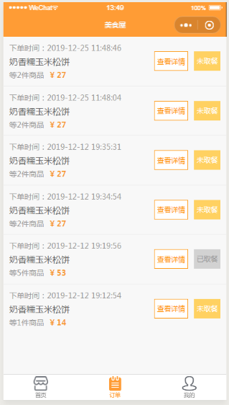

设置导航栏标题：
{
"navigationBarTitleText": "订单列表"
}

封装数据请求
页面中的加载初始化数据、下拉刷新、上拉触底 都需要调用相同的接口，
来请求数据。为了减少重复代码，将请求数据的代码封装起来。

封装后的效果：
onLoad: function() {
wx.showLoading({
title: '加载中'
})
this.loadData({
last_id: 0,
success: data => {
this.setData({
order: data.list
}, () => {
wx.hideLoading()
})
},
fail: () => {
this.onLoad()
}
})
},

loadData: function(options) {
wx.showNavigationBarLoading()
fetch('food/orderlist', {
last_id: options.last_id,
row: this.row
}).then(data => {
this.last_id = data.last_id
this.setData({
is_last: data.list.length < this.row
}, () => {
wx.hideNavigationBarLoading()
options.success(data)
})
}, () => {
wx.hideNavigationBarLoading()
options.fail()
})
}

保存last_id：
last_id: 0,

保存is_last，表示是否已经到达底部，
如果服务器返回的条数小于请求时要求的条数，
说明已经到达底部。
data: {
is_last: true,
order: {}
},

wx.showNavigationBarLoading()接口：
用来在导航栏显示Loading加载提示。
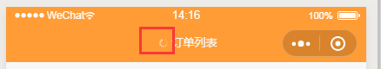

查看订单详情
绑定事件：
<view class="list-item-detail" bindtap="detail" data-id="{{item.id}}">查看详情</view>

detail: function(e) {
var id = e.currentTarget.dataset.id
wx.navigateTo({
url: '/pages/order/detail/detail?order_id=' + id
})
},

自动刷新订单

当用户创建新订单的时候，有可能订单列表已经在后台打开，
为了在订单列表中看到最新的订单，
使用onShow事件，在订单列表页面显示的时候加载数据。

注意：onShow事件和onLoad事件，在页面打开以后都会触发。
为了避免请求两次数据，在onShow中跳过第一次的请求，
利用this.enableRefresh来实现。
enableRefresh: false,

onShow: function() {
if (this.enableRefresh) {
this.onLoad()
wx.pageScrollTo({
scrollTop: 0
})
} else {
this.enableRefresh = true
}
},

wx.pageScrollTo()用来自动滚动到指定位置。
这里用来在页面内容刷新以后，自动滚动到顶部。

测试：
在创建了新订单以后，按返回按钮，查看是否自动跳转到订单列表页面。

下拉刷新功能

当用户上拉订单列表后，刷新订单。

需要开启下拉刷新：
{
"navigationBarTitleText": "订单列表",
"enablePullDownRefresh": true
}

onPullDownRefresh: function() {
wx.showLoading({
title: '加载中'
})
this.loadData({
last_id: 0,
success: data => {
this.setData({
order: data.list
}, () => {
wx.hideLoading()
wx.stopPullDownRefresh()
})
},
fail: () => {
this.onLoad()
}
})
},

wx.stopPullDownRefresh()的作用：
在用户下拉刷新的时候，在加载完成前，页面会保持被拉下来的状态，
这里我们调用了这个方法，表示已经加载完成了，让页面弹回去。
如果不调用这个方法，页面过一段时间后也会自动弹回去，这个回弹比较慢，
所以最好在加载完成的时候手动调用一下这个方法。

上拉触底功能

用户向上拉的时候，页面是向下滚动。
当滚动到底部的时候，会自动加载更多记录。

如果没有到底，就在页面底部显示“加载中…”，
否则显示“已经到底了”。
<view class="list">
……
<view class="list-item list-item-last" wx:if="{{is_last}}">已经到底啦</view>
<view class="list-item list-item-last" wx:else>加载中...</view>
</view>

onReachBottom: function() {
if (this.data.is_last) {
return
}
this.loadData({
last_id: this.last_id,
success: data => {
var order = this.data.order
data.list.forEach(item => {
order.push(item)
})
this.setData({
order: order
})
},
fail: () => {
this.onReachBottom()
}
})
},

  - 【任务7】消费记录

设计消费记录列表

设置编译选项：
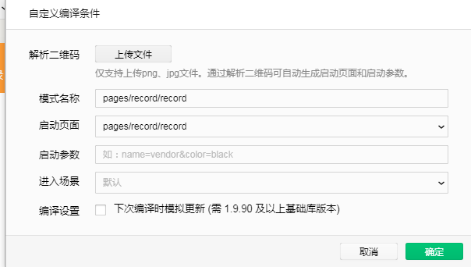

设置导航栏标题：
{
"navigationBarTitleText": "消费记录"
}

显示头像：
<view class="head">
<view class="avatar">
<open-data type="userAvatarUrl"></open-data>
</view>
</view>

样式：
page {
background-color: #f8f8f8;
font-size: 32rpx;
}

.head {
width: 100%;
background-color: #f7982a;
height: 400rpx;
display: flex;
justify-content: center;
align-items: center;
}

.head > .avatar {
width: 200rpx;
height: 200rpx;
border-radius: 50%;
background: #f2f2f2;
border: 10rpx solid rgba(0, 0, 0, 0.1);
overflow: hidden;
}

效果：
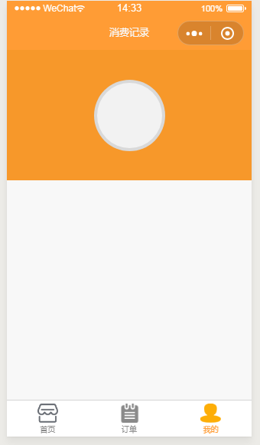

查询消费记录：
const app = getApp()
const fetch = app.fetch

onLoad: function() {
wx.showLoading({
title: '努力加载中'
})
fetch('food/record').then(data => {
wx.hideLoading()
this.setData(data)
})
},

服务器返回结果：
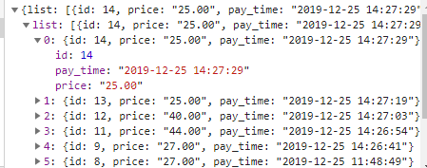

输出到页面中：
<view class="content">
<view class="list-title">消费记录</view>
<view class="list-item" wx:for="{{list}}" wx:key="id">
<view class="list-item-l">
<view>消费</view>
<view class="list-item-time">{{item.pay_time}}</view>
</view>
<view class="list-item-r">
<text>{{priceFormat(item.price)}}</text>
</view>
</view>
</view>
<wxs module="priceFormat">
module.exports = function(price) {
return '¥ ' + parseFloat(price)
}
</wxs>

样式：
.list-title {
background-color: #fff;
padding: 16rpx 0;
text-align: center;
}

.list-item {
display: flex;
padding: 42rpx 20rpx;
border-bottom: 1rpx solid #ececec;
}

.list-item-l {
flex: 1;
}

.list-item-r {
line-height: 76rpx;
}

.list-item-r > text {
color: #f7982a;
font-weight: 600;
font-size: 32rpx;
}

.list-item-time {
margin-top: 10rpx;
font-size: 26rpx;
color: #999;
}

页面效果：
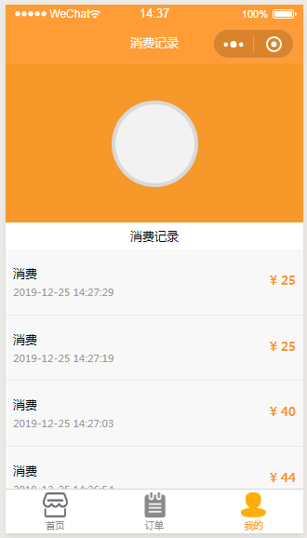

自动刷新：
基本思路和订单列表页面相同。

防止onLoad和onShow重复加载：
enableRefresh: false,

onShow: function () {
if (this.enableRefresh) {
this.onLoad()
} else {
this.enableRefresh = true
}
}

